Консультация для педагогов ДОУ «Синдром эмоционального выгорания: как сохранить себя в профессии»

1. Что такое эмоциональное выгорание?
Профессия педагога детского сада относится к разряду профессий с высокой эмоциональной нагрузкой. Синдром эмоционального выгорания (СЭВ) — это нарастающее эмоциональное истощение, которое возникает на фоне хронического стресса на рабочем месте.
Согласно определению ВОЗ, выгорание не является болезнью, но это состояние, которое серьезно влияет на здоровье и качество работы. Для воспитателя это особенно критично, так как его главным «инструментом» является его собственная личность и психика.
2. Почему «выгорают» именно воспитатели?
Работа в детском саду специфична. Основные факторы риска:
- Высокая ответственность: постоянный контроль за жизнью и здоровьем детей.
- Сенсорная перегрузка: высокий уровень шума, постоянное нахождение в детском коллективе.
- Многозадачность: педагогическая деятельность, ведение документации, взаимодействие с родителями.
- Эмоциональная отдача: необходимость постоянно «контейнировать» (принимать и успокаивать) эмоции детей, подавляя собственные негативные реакции.
3. Стадии развития профессионального выгорания
Эмоциональное выгорание не наступает мгновенно. Это процесс, проходящий через три основные фазы (по В.В. Бойко):
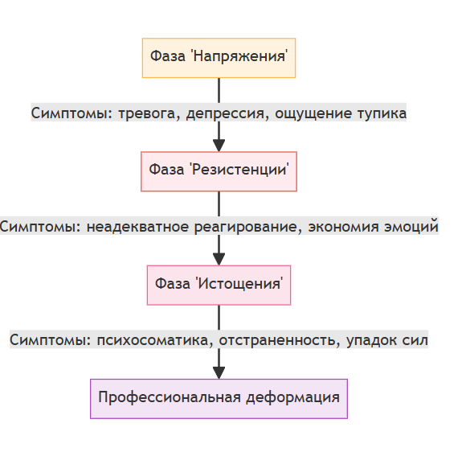
4. Визуализация динамики ресурсов
Для понимания механики выгорания полезно взглянуть на график соотношения требований работы и внутренних ресурсов человека.
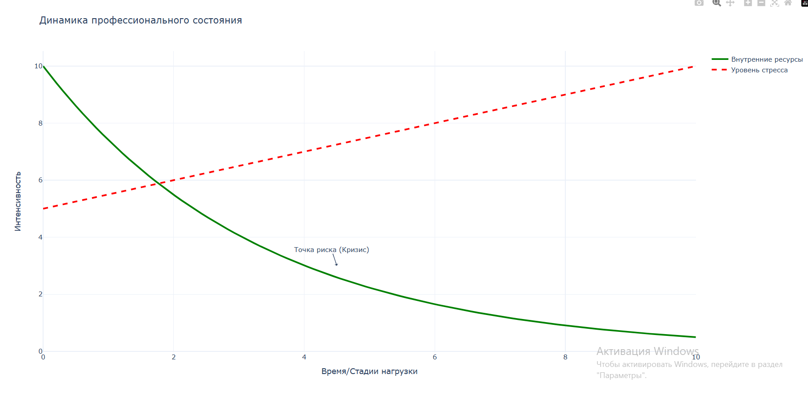
5. Рекомендации по самопомощи и профилактике
Профилактика выгорания состоит из трёх групп действий:
- Работа с телом (Физический ресурс)
- Соблюдение режима сна. Недостаток сна (менее 7 часов) – главный союзник выгорания.
- Физическая активность. Даже 20-минутная прогулка после работы помогает «сбросить» накопленное за смену напряжение.
- Дыхание. Если чувствуете раздражение на ребенка или родителя – используйте технику дыхания «4-7-8» (4 секунды вдох, 7 секунд задержка, 8 секунд выдох).
- Психологическая гигиена (Эмоциональный ресурс)
- Разграничение зон ответственности. Оставляйте работу на работе! Не обсуждайте дела сада дома больше 15 минут.
- Хобби вне педагогики. Ваша деятельность не должна ограничиваться воспитанием – найдите занятие, где вы не несете ответственности за других.
- Отслеживание собственных эмоций. Ведите «дневник успеха» - записывайте 3 приятных события, произошедших за день в вашей группе.
- Коммуникативная гигиена (Социальный ресурс)
- Отказ от перфекционизма. Признайте, что вы не можете быть идеальным воспитателем 24/7.
- Общение с коллегами. Используйте «профессиональную перекличку» - делитесь трудностями друг с другом, чтобы понять, что вы не одиноки в своих переживаниях.
6. Элементы самосбережения: экспресс-методики
Если вы чувствуете, что эмоционально «закипаете», попробуйте упражнение:
- «Заземление»: Почувствуйте свои стопы на полу, найдите в помещении 5 предметов синего цвета, 4 звука, 3 телесных ощущения. Это вернет вас в текущий момент.
- «Безопасное место»: На 2-3 минуты закройте глаза и представьте место, где вам уютно и никто ничего от вас не требует.
Заключение
Помните старое правило стюардесс: «Сначала наденьте маску на себя, а потом на ребенка». Чтобы воспитатель мог эффективно работать, дарить тепло и заботу детям, он сам должен быть в ресурсном состоянии. Забота о собственном психическом здоровье – это не эгоизм, а ваша профессиональная обязанность.
Желаю вам эмоциональной устойчивости и радости от профессиональных успехов!

